YOUBOAT CLIENT GENERIQUE (JB MARINE)

1. **DEMANDER SPLASH EN DRAW9 a mettre dans res/drawable_hdpi/splash.9.png**
2. Suite à la capture d’écran que je vous avais fourni, il manque le menu et la dernière actu (si actu trouvée)

Pour le menu, utilisez le nouveau Webservice   
[http://www.youboat.fr/xml/android/client/typeAnnonce.php?kh=<md5dujour>&idcli=<idclientencours](http://www.youboat.fr/xml/android/client/typeAnnonce.php?kh=%3cmd5dujour%3e&idcli=%3cidclientencours)>

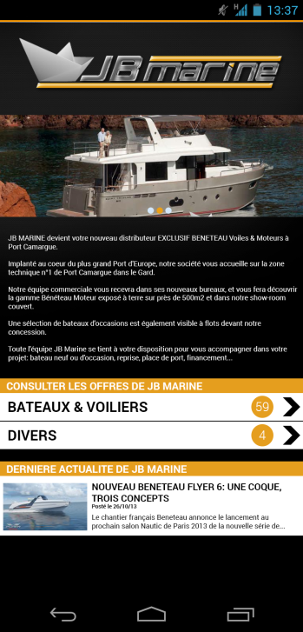

Ce webservice vous donnera l’<intitule> d’une barre de choix de type annonce (Sur l’exemple ici BATEAUX & VOILIERS et DIVERS), vous aurez le <nb> d’annonces trouvés à mettre dans le rond jaune et l’<urlws> du webservice a appeler pour afficher les annonces correspondantes.

Au niveau du rendu avec mon Nexus 4, le slider ne fait pas toute la fenetre, (voir ci après)

Pour la dernière actu visible sous le menu, il suffit de checker le WS

http://www.youboat.fr/xml/android/client/actuClient.php?kh=<md5>&idcli=<idcli>  
Si ca sort un résultat, alors afficher la dernière en date (ca sera la première du XML car trié par date DESC) avec une photo si y a, le titre, la date, et le début du texte. (tout est dans le XML) SI on clique sur l’actu, ca nous y emmene directement sur la détaillé.

1. Moteur de recherche

Ensuite, le champs Type contient TOUS LES TYPES mais de toute facon ce critère n’a pas lieu d’exister car on ne pourra afficher qu’un type à la fois. En effet dans le menu ou sur la page d’accueil on cliquera sur un choix qui correspond à un type. Donc le type sera forcement renseigné dans l’URL des WS sans le choisir via un formulaire.

Il faut donc commencer par « Categorie » qui contiendra uniquement les catégories disponibles dans le stock du client et du type ou il est actuellement.  
Soit le WS :   
[http://www.youboat.fr/xml/android/categorie.php?kh=<md5>&idcli=<idcli>&wa=1&idt=<idtypeencours](http://www.youboat.fr/xml/android/categorie.php?kh=%3cmd5%3e&idcli=%3cidcli%3e&wa=1&idt=%3cidtypeencours)>

Marque / Modèle Impec (sauf qu’il est débloqué dès le début car on le type)

Supprimer la localisation (On est dans une appli client, donc aucun interet à mettre ca, toutes les annonces sont situé chez le client)

1. Actualités !

IL MANQUE LE WS DE DETAIL D UNE ACTU

1. Menu

Au niveau du menu ouvrable sur la gauche.

Accueil : OK

Ensuite Ajouter les intitule (vous aurez les liens aussi dans le WS) de ce que donne le WS [http://www.youboat.fr/xml/android/client/typeAnnonce.php?kh=<md5dujour>&idcli=<idclientencours](http://www.youboat.fr/xml/android/client/typeAnnonce.php?kh=%3cmd5dujour%3e&idcli=%3cidclientencours)>

1. CONTACT PRO

ENVOYER LE DOC DE GENERATION DE CLE GOOGLE MAP

NOUVEAU WEBSERVICES

Nous aurons des clients avec des offres de location. Il faudra donc les intégrer. Il seront visibles dans le WS qui vous donne le menu. Pour cela, après que JB soit niquel, on testera de monter un autre client qui possède TOUS LES TYPES d’annonces possibles histoire d’etre sur que ca marche partout car JB n’a que des bateaux et des voiliers.

Voici les WS associés de location

Listing : <http://www.youboat.fr/xml/android/resultat-location.php>?

$_GET[idc] > Id catégorie

$_GET[idr] > lieu de navigation

$_GET[mit] > minimum longeur

$_GET[mxt] > maximum longueur

$_GET[mip] > Minimum prix

$_GET[mxp] > Maximum Prix

$_GET[idm] > Id Marque

$_GET[idmo] > ID Modele

$_GET[idcli] > Id client (dans le cas d’une appli client)

$_GET[kh] > MD5 du jour

Détail : <http://www.youboat.fr/xml/android/detail-location.php>?

$_GET[idad] > Identifiant Annonce location

$_GET[kh] > MD5 Du jour